Las vasectomías se realizan en varios países por un grupo de médicos humanitarios llamado
No-Scalpel Vasectomy International
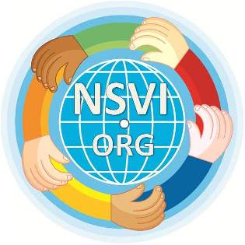
La vasectomía es muy popular en los EE.UU., entre los hombres que han tenido tantos hijos como ellos desean.
NSVI médicos tienen amplia experiencia realizando vasectomía en América. Viajan periódicamente a los países en desarrollo (Filipinas, Haití, Kenia) para ofrecer este servicio para que los hombres de los países más pobres puedan tomar el control del tamaño de su familia y apoyar más eficazmente a sus esposas e hijos.
Para más información:

Cuando ya has tenido tantos hijos como has quierdo, la vasectomía es una excelente opción
- No más preocupaciones por un embarazo no planeado
- Menor riesgo para su pareja ...
... Otros métodos anticonceptivos menos efectivos
... Embarazos no pleanados
- Con menos hijos, cada niño recibe más:
... Mejor alimentación
... Mejor vestimenta
... Mejor educación
- Con menos hijos ...
... La mujer no tiene exceso de trabajo
... Mejor vida sexual !!

Sencillo
control de la natalidad
para los hombres

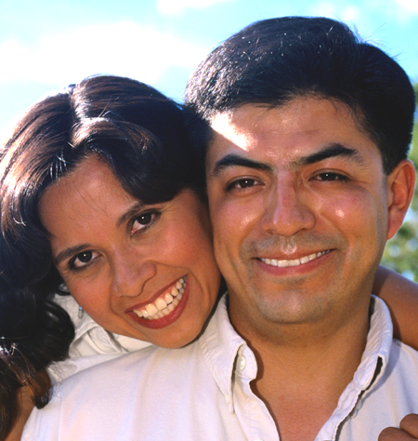
Cuando su familia está completa

Antes de la VASECTOMÍA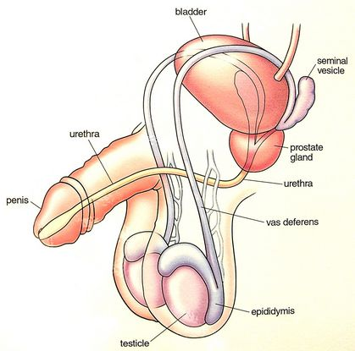
Después de VASECTOMÍA
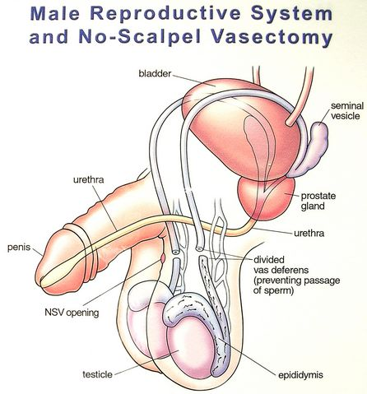

El 95% del semen es producido por las vesículas seminales y la próstata.
Sólo el 5% del semen es esperma de los testículos.

No hay cambio en las vesículas seminales ni en la próstata, por lo que no hay cambio en el semen, excepto …

Ningún esperma en el semen
¿Qué cambios hay después de la vasectomía?
Nada, excepto que los espermatozoides ya no están en su semen y usted no dejará a nadie embarazada. Usted probablemente notará que:
- No hay cambio en el semen.
- No hay cambio en su deseo sexual.
- No hay cambio en el orgasmo.
- No hay cambios en los testículos o el escroto.
- No hay cambios en las erecciones.
¡La mayoría de las parejas disfrutan más del sexo!
+ Procedimiento de diez minutos
+ La mayoría dice...
... No hay dolor
... Molestia leve de 2 días
... Reanudar sexo y el trabajo en 2 días

